**Tutorial Eletrônica: Confecção de Placas**

*Imagens ilustram a confecção de placa cujo circuito consiste em acender um LED ao pressionar um botão.

1. EAGLE
   1. Download do programa;
      1. Acesse e faça o download do programa: <https://www.autodesk.com.br/products/eagle/free-download>

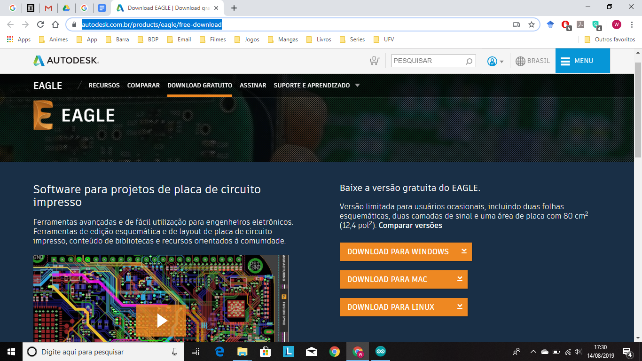

* 1. Instalação do programa:
     1. Execute:

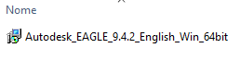

1. PCI
   1. Criando um esquemático:
      1. Vá em File >> New >> Schematic.

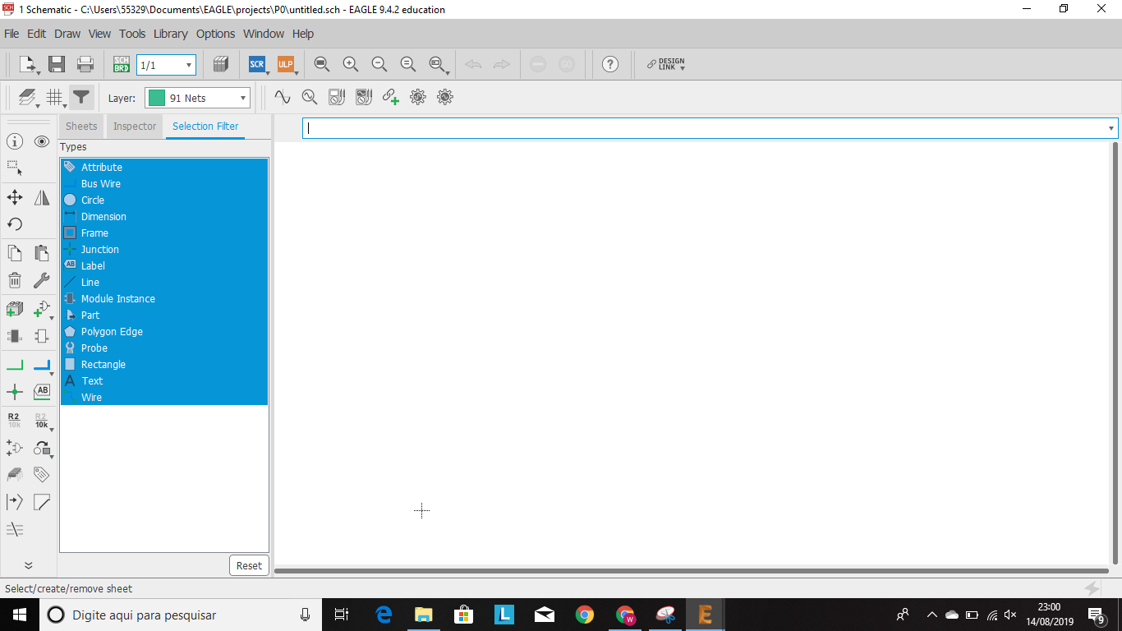

* 1. Selecionando os componentes:
     1.  Selecione os componentes que serão usados.

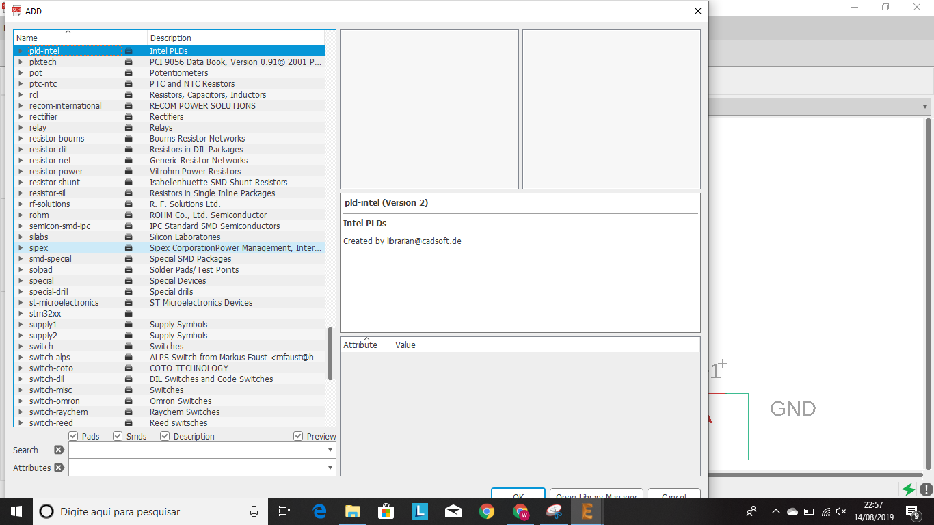

* + 1. Mova os objetos para a posição adequada.

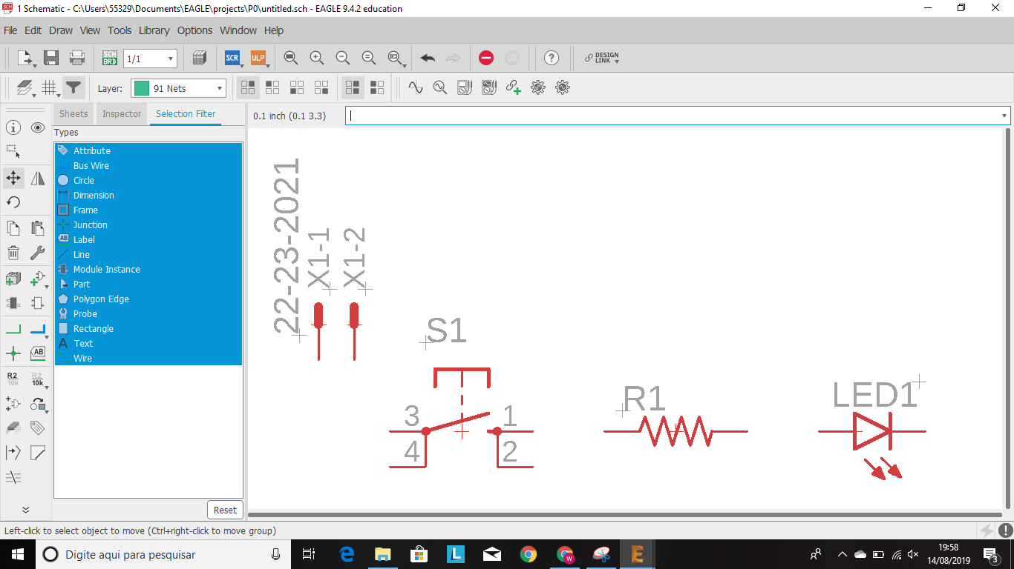

* + 1. Nomeie os objetos.

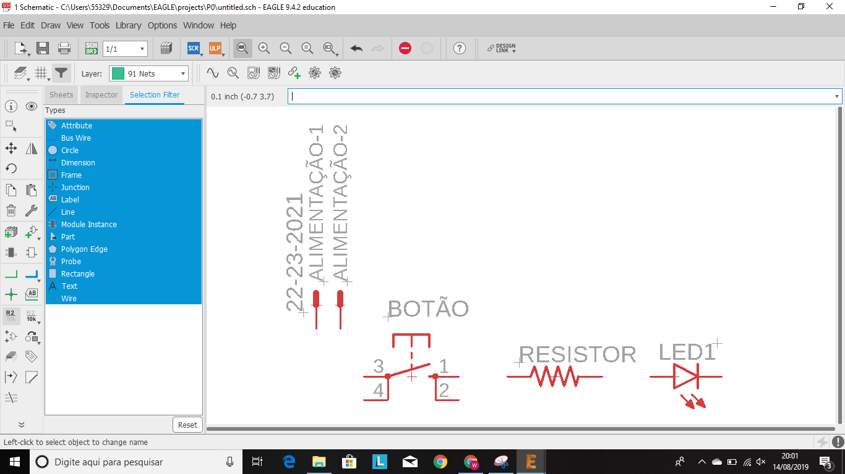

* 1. Montagem do Projeto;
     1. Faça as ligações dos componentes.

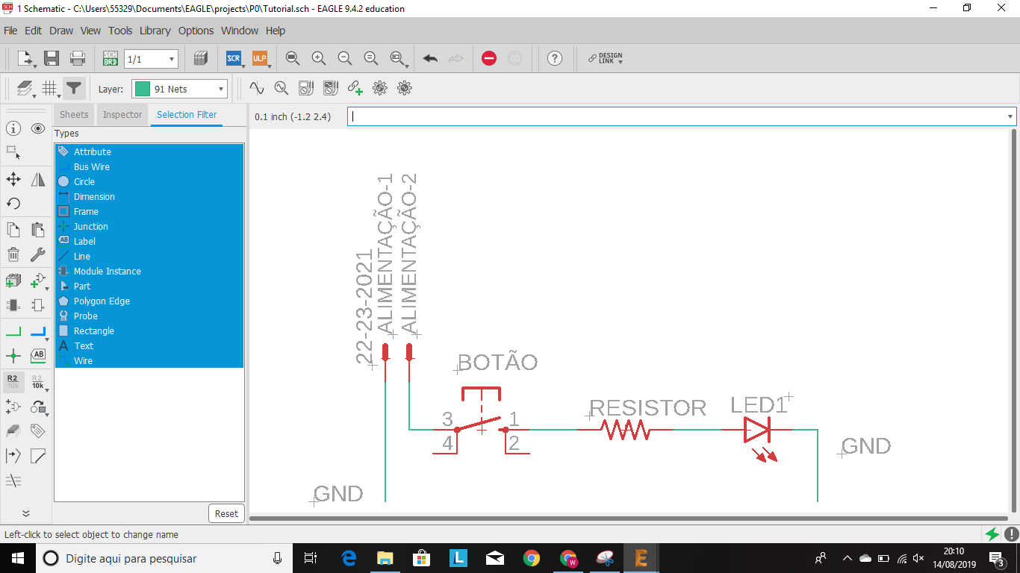

1. PCB
   1. Clique  e depois em “Yes”.

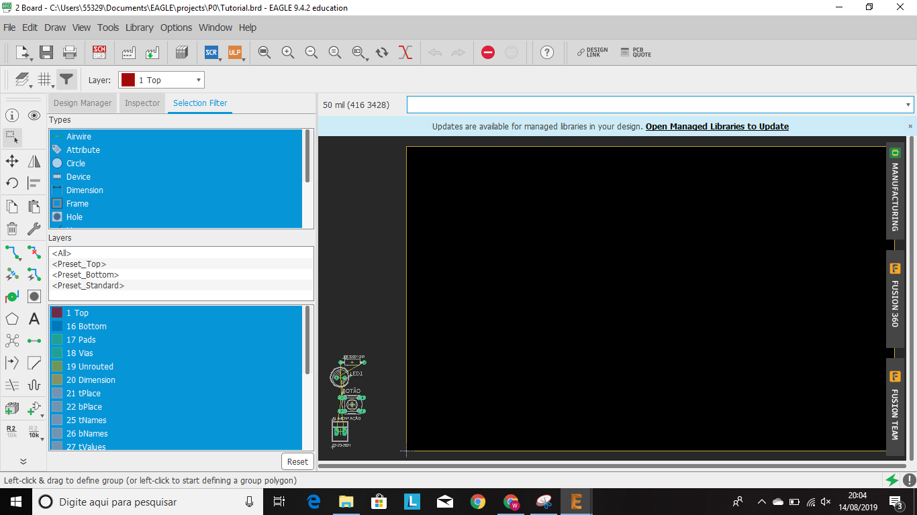

* 1. Mova cada objeto para a posição que forneça um melhor arranjo do projeto.

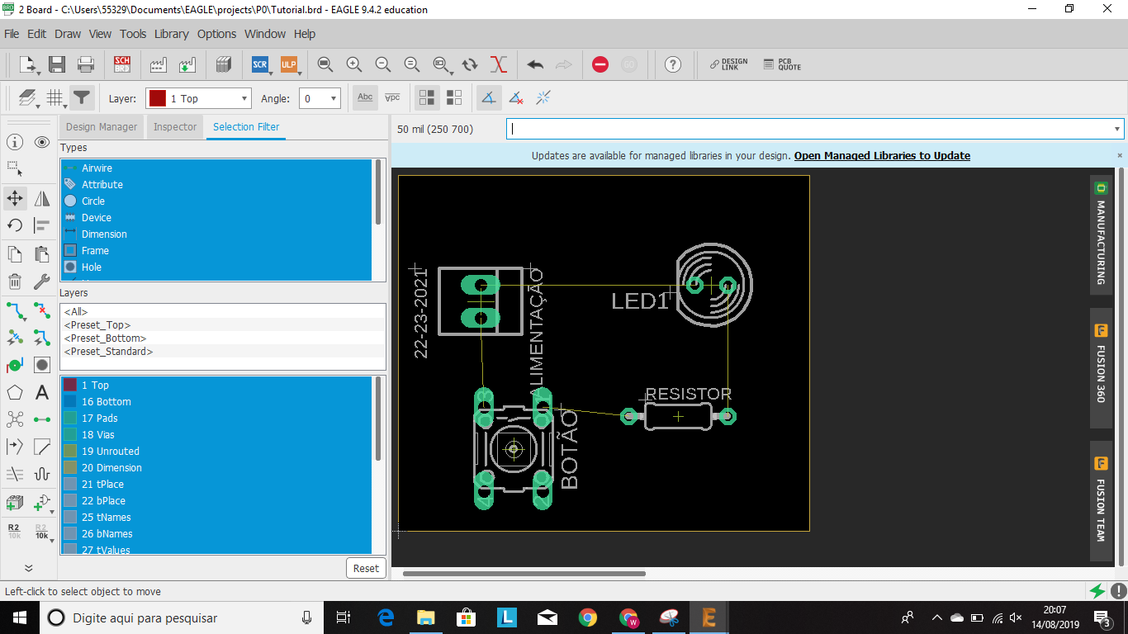

* 1. Faça as ligações (Trilhas) do componentes.

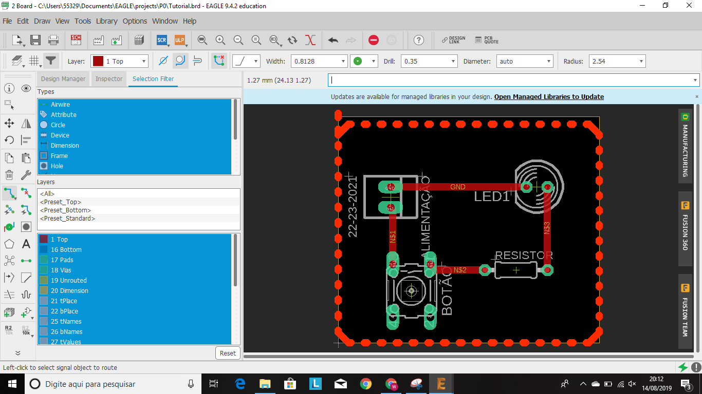

1. MONTAGEM
   1. Impressão:
      1.  >>  >>  >> Mande imprimir em “papel fotográfico”.
   2. Transferência da imagem:
      1. Cortar a placa de fenolite no tamanho do projeto;
      2. Limpar a placa com papel e “líquido”;
      3. Posicionar a parte com cobre de frete para o desenho e fixar com fita;
      4. Aquecer o papel na placa por alguns minutos;
      5. Umedecer um pouco o papel, passando o dedo até “restar” na placa uma camada escura, exceto pelas trilhas.
   3. Corrosão
      1. Mergulhar a placa no líquido corrosivo, e deixar repousar por uns 40 minutos (para uma placa 70x70);
      2. após decorrido o tempo, retirar a placa, limpa-la e observar se ainda falta corroer em alguma parte.
   4. Solda
      1. Após as trilhas estiverem totalmente corroídas, passar o “bombril” de forma a tirar a camada escura da malha de aterramento;
      2. Depois, passar o verniz, e deixar secar;
      3. Feito isso, faça as perfurações nos locais corretos, verificando se os componentes estão encaixando perfeitamente;
      4. Após conferido, solde-os na placa de forma adequada.